“国培计划（2018）”—示范性网络研修与校本研修整合培训（延续性）学情简报

初中物理工作坊 2019年1月9日 第一期
―――――――――――――――――――――――――――――――――――――――――――――――――――
“国培计划（2018）”——示范性网络研修与校本研修整合培训项目（延续性），于2018年9月24日正式开始至今（2019年1月9日），已开展了三个多月的时间。
截止2019年1月9日，初中物理工作坊共有参训教师39人，已投入学习的有39人，学习率100%；合人数为37人，不合格人数2人，合格率为94.87%；研修计划提交数为39人，提交率为100%；我坊共组织了两次线上活动，其中第一次参与人数39人，参与率100%，第二次参与人数23人，参与率58.97%；教学设计与反思提交数为3人，提交率为7.69%；具体情况如下：
①班级学习情况汇总
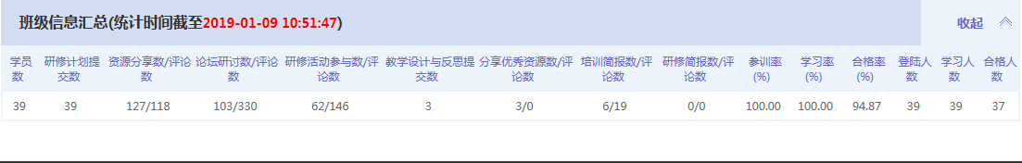

②研修计划提交情况
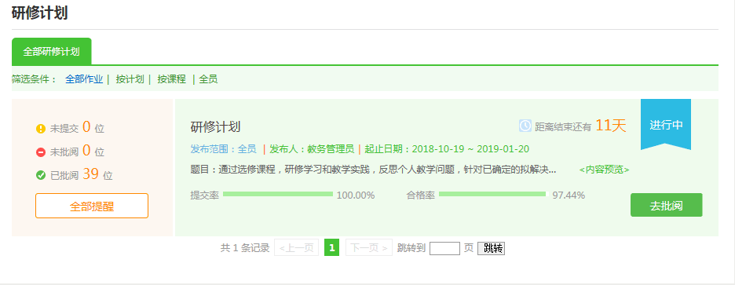

③两次线上研修活动情况
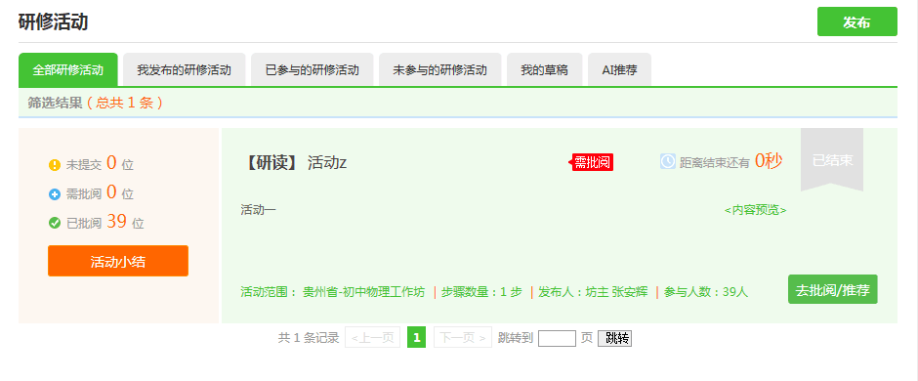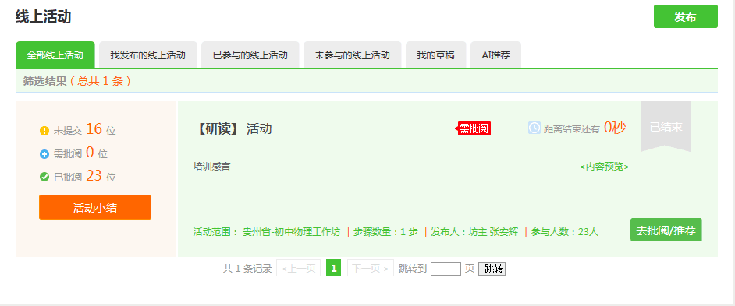

④教学设计与反思提交情况
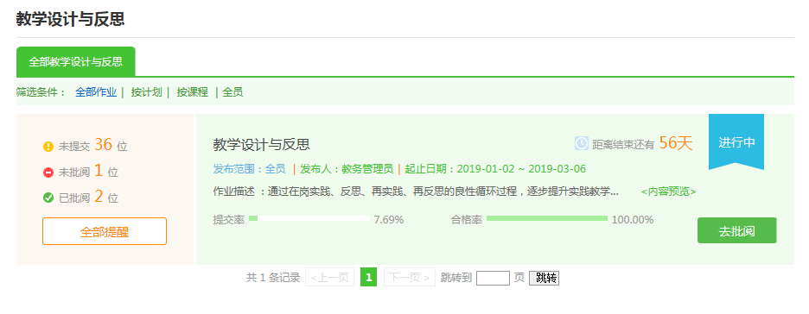

⑤学员个人学习完成情况
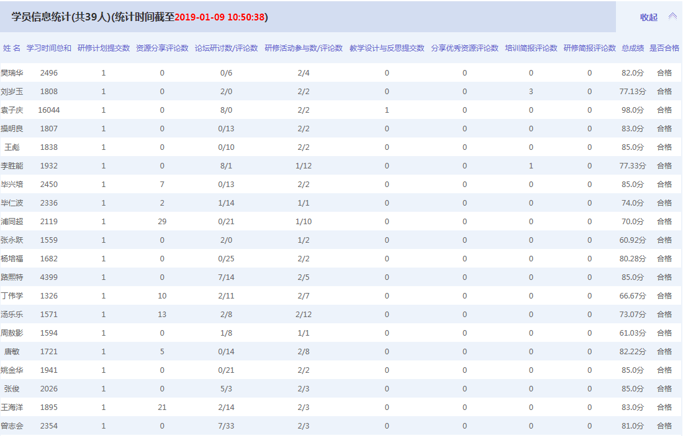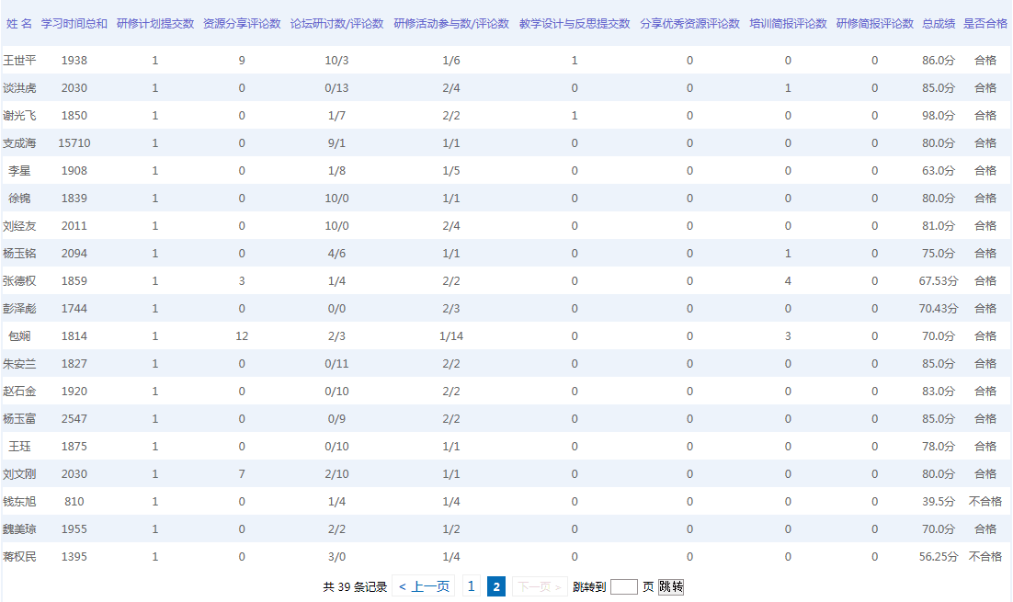

目前因教学设计与反思环节刚开放，加之各学校正在进行期末质量检测工作，大部分学员均未提交，其余各学习环节进度正常。

盘州市初中物理工作坊
2019年1月9日

